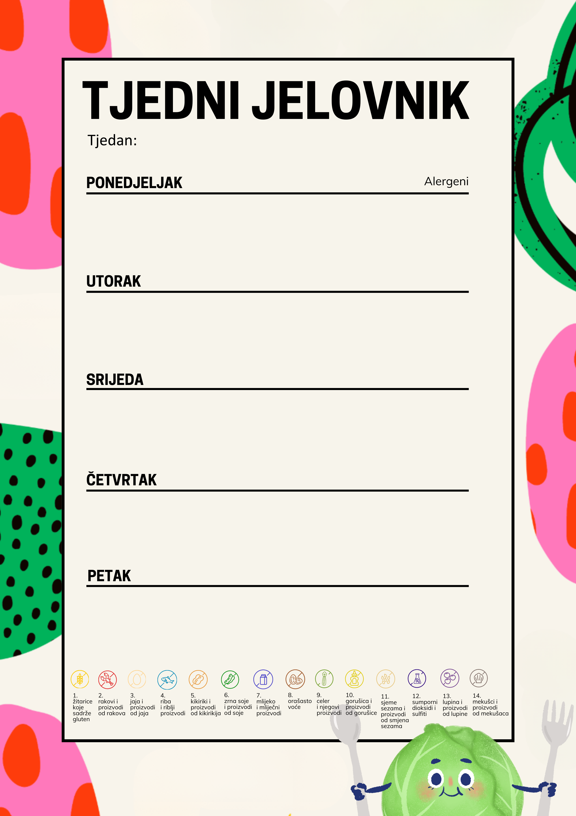
28.9.-2.10.2026.

OŠ Rapska, Zagreb, Rapska 3
Slanci, tekući jogurt, suho voće i orašasti plodovi | 1,7,8
Brudet od oslića s krumpirom, kruh sa suncokretom | 1,4
Voće

Napomena: Škola zadržava pravo izmjene jelovnika u slučaju poteškoća dostave namirnica

Kukuruzni kruh, maslac, čaj, suho voće i orašasti plodovi | 1,7,8
Grah varivo s kobasicom, kruh rustika, sok | 1,9,10,13
Čoko donut | 1,3,7,8

Zlatni kruščić, namaz od tune, čaj, suho voće i orašasti plodovi | 1,4,7,9,10
Pileći paprikaš, tjestenina, salata od svježe rajčice, zlatni kruščić | 1,3,9,10
Prstić sa sirom | 1,7

Kukuruzne i čokoladne pahuljice, mlijeko, suho voće i orašasti plodovi | 1,7,8
Kelj varivo s kobasicom, šestinski kruh, sok, voće | 1,6,9
Kolač s jabukama | 1,3

Piroška sa sirom, mlijeko, suho voće i orašasti plodovi | 1,3,7,8
Gulaš od svinjetine, riža, polubijeli kruh, cikla salata | 1,6,9,10
voće

